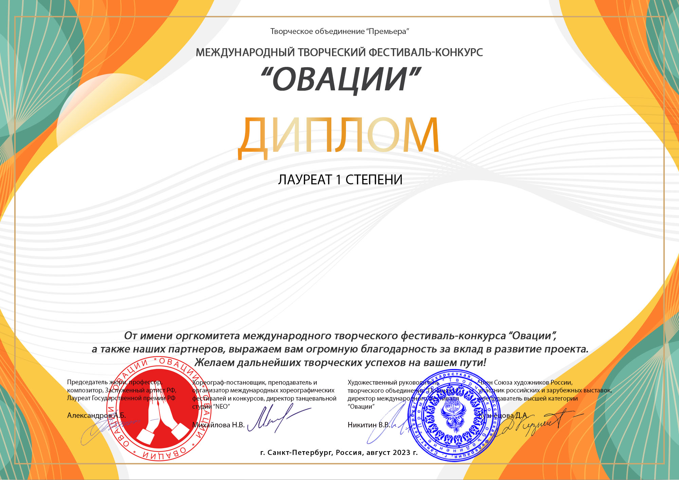
Серия № 4266

Малафеевская Наталья Васильевна формирование «Традиционные рукоделия Уфтюги»
(муниципальное учреждение культуры и туризма «Нюксенский этнокультурный центр Пожарище», Вологодская область)

Наставник: Галина Ивановна Гусева, ,
Номинация: Декоративно-прикладное искусство; категория: От 26-ти лет и более
Конкурсная работа: Мужская праздничная рубаха

